**Membres du Jury:**

* President :
* Rapporteurs :
* Docteur
* Monsieur
* Examinateur :

Présenté le

par **RAVELOMAHARAVO Rotsy Maminiaina Thierry Michael**

**CI/CD D’UNE APPLICATION NODEJS**

**AVEC JENKINS**

Option: Administration des systèmes et réseaux

Intitulé

**MEMOIRE DE FIN D’ETUDES**

**POUR L’OBTENTION DU DIPLOME DE LICENSE PROFESSIONNELLE EN INFORMATIQUE**

**ECOLE NATIONALE D’INFORMATIQUE**

**UNIVERSITE DE FIANARANTSOA**

Annee universtaire 2022-2023

### CURRICULUM VITAE

ETAT CIVIL

RAVELOMAHARAVO Rotsy Maminiaina Thierry Michael

22 ans, Celibataire

240 Bis | 3611 Tanambao Fianarantsoa 301

Nationnalite: Malagasy

Contact: 034 88 359 57

1. mail: [thierrymichael2001@gmail.com](mailto:thierrymichael2001@gmail.com)

FORMATIONS ET DIPLOMES

2022-2023: L3 Informatique General, ENI Fianarantsoa

2021-2022: L2 Informatique General, ENI Fianarantsoa

2019-2021: L1 Informatique General, ENI Fianarantsoa

COMPETENCE EN INFORMATIQUE

Logiciels : Virtualbox, EoN, GNS3, Jenkins, Asterisk, Git

Services : SSH, Apache2

Langages de programmation: PHP, Python, nodeJS, ReactJS, ReactNative

Systeme de Gestion de Base de donnees: MySQL, PostGreSQL

Syteme d’exploitation: Linux distribution Debian

EXPERIENCE PROFESSIONNELLE

Octobre 2022-Decembre 2022: Stagiare en tant qu’administrateur Systemes et Reseaux a l’ESD Nanisana, Antananarivo

COMPETENCES LINGUISTIQUES

|  |  |  |  |
| --- | --- | --- | --- |
| **Langues** | **Parlé** | **Ecrit** | **Compréhension** |
| Français | Assez bien | Très bien | Très bien |
| Anglais | Bien | Très bien | Très bien |

LOISIRS

Lire, Volley-ball

### REMERCIEMENTS

Nous tenons tout d’abord à remercier Dieu Tout Puissant sans qui rien n’aurait été possible.

Nous tenons aussi à remercier:

* Monsieur HAJALALAINA Aimé Richard, Docteur et Président de l’Université de Fianarantsoa;
* Monsieur THOMAS Mahatody, Docteur HDR et Directeur de l’Ecole Nationale d’Informatique, pour son dévouement dans la direction de l’Ecole;
* Monsieur RABETAFIKA Louis Haja, Responsable de Mention, de nous avoir permis de présenter notre travail;
* Monsieur GESAZAFY Gilante, Responsable de parcours «Informatique Générale»;
* Monsieur le Directeur de l’Ecole Supérieure de Droits publiques et sciences politiques, de nous avoir acceulli dans son établissement pour effectuer notre stage;
* Monsieur Anny Sebastien, Responsable des Systemes d’Information et Administrateur Réseau de l’ESD, pour son encadrement tout au long de notre stage à l’ESD
* Le personnel de l’ESD pour leur bonne collaboration dans le déroulement de notre stage et leur acceuil très chaleureux au sein de leur établissement;
* Chacuns et chacunes des enseignants de l’ENI sans qui nous n’aurions pas eu les compétences et les atouts nécéssaires à la réalisation de notre stage;
* Le personnel administratif de l’ENI pour leur travail pour assurer le bon déroulement de notre année universitaire
* Nos amis, nos parents, nos familles pour leur aide précieuse et leur soutien moral, financier et l’hébérgement.

A vous tous, veuillez agréer à nos remerciements les plus sincères.

### SOMMAIRE

PARTIE I : PRESENTATION GENERALE 12

Chapitre 1 : Présentation de l’Ecole Nationale d’Informatique 13

Chapitre 2 : Présentation OpenData-Madagascar 29

Chapitre 3 : Descriptif du stage 42

PARTIE II : ANALYSE DE L’EXISTANT 43

Chapitre 4 : Analyse de l’existant proprement dit 44

Chapitre 5 : Proposition de solution 45

PARTIE III : CHOIX DE L’OUTILS 46

PARTIE IV : MISE EN OEUVRE 48

Chapitre 6 : Mise en oeuvre proprement dit 49

Chapitre 7 : Validations avec contre-analyse et perspectives 50

Chapitre 8 : Conclusion 51

CONCLUSION GENERALE 52

### LISTE DES ABBREVIATIONS

### LISTE DES TABLEAUX

### LISTE DES FIGURES

### INTRODUCTION GENERALE

L'évolution de la technologie d'automatisation a révolutionné la façon dont les entreprises opèrent en permettant des processus plus rapides, fiables et efficaces grâce à l'automatisation de tâches jadis manuelles. L'utilisation de l'automatisation permet de simplifier et d'accélérer le processus de déploiement. Par exemple, dans le contexte du développement logiciel, l'intégration continue (CI) et le déploiement continu (CD) sont des pratiques courantes qui consistent à automatiser les processus de compilation, de tests et de déploiement d'une application. Il est ainsi possible de déployer rapidement de nouvelles fonctionnalités sans risque de régressions ou d'erreurs.

Notre objectif dans ce projet est de mettre en place une automatisation d'une application écrite en Node.js. Dans le cadre de cette initiative, nous souhaitons suivre les différentes étapes d'intégration et de déploiement de l'API.

L'entreprise OpenData accueille régulièrement des stagiaires qui développent des applications pour celle-ci. Pour assurer le suivi des progres et faciliter le déploiement à la fin du projet, ce projet sera donc essentiel.

Dans le cadre de ce projet, nous allons suivre le plan qui est décrit ci-après.

Tout d'abord, nous allons faire la présentation de l'ENI et de notre entreprise d'acceuil, OpenData-Madagascar.

Ensuite, nous verrons de façon détaillée l'architecture du réseau d'entreprise, afin de proposer une solution adéquate pour la mise en œuvre de ce projet.

Finalement, nous allons opter pour un choix minutieux de l'outil à utiliser et mener à bien le projet. Il est nécessaire de procéder aux critiques de l'installation existante afin de pouvoir envisager des perspectives d'amélioration.

# PARTIE I : PRESENTATION GENERALE

# Chapitre 1 : Présentation de l’Ecole Nationale d’Informatique

## 1.1. Information d’ordre général

L’Ecole Nationale d’Informatique, en abrégé ENI, est un établissement d’enseignement supérieur rattaché académiquement et administrativement à l’Université de Fianarantsoa.

Le siège de l’Ecole se trouve à Tanambao- Antaninarenina à Fianarantsoa.

L’adresse pour la prise de contact avec l’Ecole est la suivante : Ecole Nationale d’Informatique (ENI) Tanambao, Fianarantsoa. Le numéro de sa boîte postale est 1487 avec le code postal 301. Téléphone : 020 75 508 01. Son adresse électronique est la suivante : ***eni@univ-fianar.mg***. Site Web : [www.univ-fianar.mg/eni](http://www.univ-fianar.mg/eni)

## 1.2. Missions et historique

L’ENI se positionne sur l’échiquier socio-éducatif malgache comme étant le plus puissant secteur de diffusion et de vulgarisation des connaissances et des technologies informatiques.

Cette Ecole Supérieure peut être considérée aujourd’hui comme la vitrine et la pépinière des élites informaticiennes du pays.

L’Ecole s’est constituée de façon progressive au sein du Centre Universitaire Régional (CUR) de Fianarantsoa.

De façon formelle, l’ENI était constituée et créée au sein du (CUR) par le décret N° 83185 du 24 Mai 1983, comme étant le seul établissement Universitaire Professionnalisé au niveau national, destiné à former des techniciens et des Ingénieurs de haut niveau, aptes à répondre aux besoins et exigences d’Informatisation des entreprises, des sociétés et des organes implantés à Madagascar.

L’ENI a pour conséquent pour mission de former des spécialistes informaticiens compétents et opérationnels de différents niveaux notamment :

* En fournissant à des étudiants des connaissances de base en informatique ;
* En leur transmettant le savoir-faire requis, à travers la professionnalisation des formations dispensées et en essayant une meilleure adéquation des formations par rapport aux besoins évolutifs des sociétés et des entreprises.
* En initiant les étudiants aux activités de recherche dans les différents domaines des

Technologies de l’information et de la communication (TIC).

L’implantation de cette Ecole Supérieure de technologie de pointe dans un pays en développement et dans une Province (ou Faritany) à tissu économique et industriel faiblement développé ne l’a pourtant pas défavorisée, ni empêchée de former des spécialistes informaticiens de bon niveau, qui sont recherchés par les entreprises, les sociétés et les organismes publics et privés sur le marché de l’emploi.

La filière de formation d’Analystes Programmeurs a été mise en place à l’Ecole en 1983, et a été gelée par la suite en 1996, tandis que la filière de formation d’ingénieurs a été ouverte à l’Ecole en 1986.

Dans le cadre du Programme de renforcement en l’Enseignement Supérieur (PRESUP), la filière de formation des Techniciens Supérieurs en Maintenance des Systèmes des informatiques a été mise en place en 1986 grâce à l’appui matériel et financier de la Mission Française de coopération auprès de l’Ambassade de France à Madagascar.

Une formation pour l’obtention de la certification CCNA et / ou NETWORK + appelée « CISCO Networking Academy » a été créée à l’Ecole en 2002-2003 grâce au partenariat avec CISCO SYSTEM et l’Ecole Supérieure Polytechnique d’Antananarivo (ESPA). Cependant, cette formation n’avait pas duré longtemps.

Une formation de troisième cycle a été ouverte à l’Ecole a été ouverte à l’Ecole depuis l’année 2003 – 2004 grâce à la coopération académique et scientifique entre l’Université de

Fianarantsoa pour le compte de l’ENI et l’Université Paul Sabatier de Toulouse (UPST). Cette filière avait pour objectif de former certains étudiants à la recherche dans les différents domaines de l’Informatique, et notamment pour préparer la relève des Enseignants-Chercheurs qui étaient en poste.

Pendant l’année 2007-2008**,** la formation en vue de l’obtention du diplôme de Licence

Professionnelle en Informatique a été mise en place à l’ENI avec les deux options suivantes de formation :

* Génie Logiciel et base de Données.
* Administration des Système et réseaux.

La mise en place à l’Ecole de ces deux options de formation devait répondre au besoin de basculement vers le système Licence – Master – Doctorat (LMD).

Mais la filière de formation des Techniciens Supérieurs en Maintenance des Systèmes Informatiques a été gelée en 2009.

En vue de surmonter les difficultés de limitation de l’effectif des étudiants accueillis à l’Ecole, notamment à cause du manque d’infrastructures, un système de « Formation Hybride » a été mise en place à partir de l’année 2010. Il s’agit en effet d’un système de formation semi présentielle et à distance avec l’utilisation de la visioconférence pour la formation à distance. Le système de formation hybride a été ainsi créé à Fianarantsoa ainsi qu’Université de Toliara.

## 1.3. Organigramme institutionnel de l’ENI

Cet organigramme de l’Ecole est inspiré des dispositions du décret N° 83-185 du 23 Mai 1983.

L’ENI est administrée par un conseil d’Ecole, et dirigée par un directeur nommé par un décret adopté en conseil des Ministres.

Le Collège des enseignants regroupant tous les enseignants-chercheurs de l’Ecole est chargé de résoudre les problèmes liés à l’organisation pédagogique des enseignements ainsi que à l’élaboration des emplois du temps.

Le Conseil Scientifique propose les orientations pédagogiques et scientifiques de l’établissement, en tenant compte notamment de l’évolution du marché de travail et de l’adéquation des formations dispensées par rapport aux besoins des entreprises.

Trois départements de formation caractérisent l’organigramme :

* Le département de formation théorique à l’intérieur de l’Ecole ;
* Le département de formation pratique pour la coordination et la supervision des stages en entreprise et des voyages d’études ;

Le département de formation doctorale pour l’organisation de la formation de 3ème cycle.

La figure 1 présente l’organigramme actuel de l’Ecole.

Conseil d'école

Conseil

Scientifique

Direction

Secrétariat

Principal

Service de scolarité

Service de comptabilité

Service intendance

Service

Pédagogique

Parcours : Génie Logiciel et Base de

Données

Parcours : Administration des

Systèmes et Réseaux

Parcours : Informatique Générale

Collège des enseignants

Figure 1. Organigramme de l’Ecole Nationale d’Informatique

Sur cet organigramme, l’Ecole placée sous la tutelle académique et administrative de l’Université de Fianarantsoa, et dirigée par un Directeur élu par les Enseignants – Chercheurs permanents de l’Etablissement et nommé par un décret pris en Conseil des ministres pour un mandat de 3 ans.

Le Conseil de l’Ecole est l’organe délibérant de l’Ecole.

Le Collège des Enseignants propose et coordonne les programmes d’activités pédagogiques.

Le Conseil scientifique coordonne les programmes de recherche à mettre en œuvre à l’Ecole.

Le Secrétariat principal coordonne les activités des services administratifs (Scolarité, Comptabilité, et Intendance).

Conformément aux textes en vigueur régissant les Etablissements malgaches d’Enseignement Supérieur, qui sont barrés sur le système LMD, les Départements de Formation pédagogique ont été ainsi remplacés par des Mentions et des parcours. Et les chefs des Départements ont été ainsi remplacés par des responsables des mentions et les responsables des parcours.

Un administrateur des Réseaux et Systèmes gère le système d’information de l’Ecole et celui de l’Université.

## 1.4. Domaine de spécialisation

Les activités de formation et de recherche organisées à l’ENI portent sur les domaines suivants :

* Génie logiciel et Base de Données ;
* Administration des Systèmes et Réseaux ;
* Informatique Générale
* Modélisation informatique et mathématique des Systèmes complexes.

D’une manière plus générale, les programmes des formations sont basés sur l’informatique de gestion et sur l’informatique des Systèmes et Réseaux. Et les modules de formation intègrent aussi bien des éléments d’Informatique fondamentale que des éléments d’Informatique appliquée.

Tableau 1. Organisation du système de formation pédagogique de l’Ecole

|  |  |
| --- | --- |
| **Formation théorique** | **Formation pratique** |
| * Enseignement théorique * Travaux dirigés * Travaux pratiques | * Etude de cas * Travaux de réalisation * Projets / Projets tutorés * Voyage d’études * Stages |

## 1.5. Architecture des formations pédagogiques

Le recrutement des étudiants à l’ENI se fait uniquement par voie de concours d’envergure nationale en première année.

Les offres de formation organisées à l’Ecole ont été validées par la Commission

Nationale d’Habilitation (CNH) auprès du Ministères de l’Enseignement Supérieur et de la Recherche Scientifique selon les dispositions de l’Arrêté N°31.174/2012-MENS en date du 05 Décembre 2012.

Au sein de l’ENI, il existe une seule mention (INFORMATIQUE) et trois parcours :

* Génie logiciel et Base de Données ;
* Administration des Systèmes et Réseaux ;
* Informatique Générale

L’architecture des études à trois niveaux conforment au système Licence- Master-Doctorat (LMD) permet les comparaisons et les équivalences académiques des diplômes au niveau international.

* L = Licence (Bac + 3) = L1, L2, L3 = 6 semestres S1 à S6
* M = Master (Bac + 5) = M1, M2 = 4 semestres S7 à S10

Le diplôme de licence est obtenu en 3 années des études après Baccalauréat. Et le diplôme de Master est obtenu en 2 ans après obtenu du diplôme de LICENCE. Le MASTER PROFESSIONNEL est un diplôme destiné à la recherche emploi au terme des études.

Le MASTER RECHERCHE est un diplôme qui remplace l’ancien Diplôme d’Etudes Approfondies (DEA), et qui permet de s’inscrire directement dans une Ecole Doctorale.au terme des études.

* D = Doctorat (Bac +8)

Le Doctorat est un diplôme qu’on peut obtenir en 3 ans après l’obtention du diplôme de

MASTER RECHERCHE.

Le tableau 2 présente l’architecture des études correspondant au système LMD.

Tableau 2. Architecture des études correspondant au système LMD

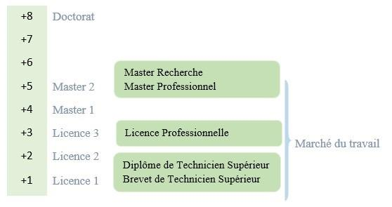

BTS : Brevet de Technicien Supérieur

DUT : Diplôme Universitaire de Technicien

La licence peut avoir une vocation générale ou professionnelle.

Le master peut avoir une vocation professionnelle ou de recherche.

Tableau 3. Liste des formations existantes à l’ENI

|  |  |  |  |
| --- | --- | --- | --- |
|  | FORMATION EN |  | |
|  | LICENCE PROFESSIONNELLE ET  HYBRIDE | MASTER |  |
| Condition d’admission | Par voie de concours  **Formation**  Professionnelle : 100 candidats  Formation hybride : 150 candidats |  |  |
| Condition d’accès | Bac de série C, D ou Technique | Etre titulaire de licence professionnelle | |
| Durée de formation | 3 années | 2 années |  |
| Diplôme à délivrer | Diplôme de Licence Professionnelle en Informatique | Diplôme de Master Professionnel  Diplôme de Master Recherche | |

L’accès en première année de MASTER se fait automatiquement pour les étudiants de l’Ecole qui ont obtenu le diplôme de Licence Professionnelle.

Le Master Recherche permet à son titulaire de poursuivre directement des études en doctorat et de s’inscrire directement dans une Ecole Doctorale.

Les Ecoles Doctorales jouissent d’une autonomie de gestion par rapport aux Etablissements de formation universitaire.

Il convient de signaler que par arrêté ministériel N° 21.626/2012 – MESupRES publié le 9 Août 2012 par la Commission National d’habilitation (CNH), l’Ecole Doctorale « Modélisation – Informatique » a été habilitée pour l’Université de Fianarantsoa.

Depuis l’année universitaire 2010-2011, l’ENI s’est mise à organiser des formations hybrides en informatique dans les différentes régions (Fianarantsoa, Toliara) en raison de l’insuffisance de la capacité d’accueil des infrastructures logistiques. En effet, le système de formation hybride semi - présentielle utilise la visioconférence pour la formation à distance.

Bien qu’il n’existe pas encore au niveau international de reconnaissance écrite et formelle des diplômes délivrés par l’ENI, les étudiants diplômés de l’Ecole sont plutôt bien accueillis dans les instituts universitaires étrangères (CANADA, Suisse, France…)

## 1.6. Relations de l’ENI avec les entreprises et les organismes

Les stages effectués chaque année par les étudiants mettent l’Ecole en rapport permanent avec plus de 300 entreprises et organismes publics, semi-publics et privés, nationaux et internationaux.

L’Ecole dispose ainsi d’un réseau d’entreprises, de sociétés et d’organismes publics et privés qui sont des partenaires par l’accueil en stage de ses étudiants, et éventuellement pour le recrutement après l’obtention des diplômes par ces derniers.

Les compétences que l’Ecole cherche à développer chez ses étudiants sont l’adaptabilité, le sens de la responsabilité, du travail en équipe, le goût de l’expérimentation et l’innovation.

En effet, la vocation de l’ENI est de former des techniciens supérieurs de niveau LICENCE et des ingénieurs de type généraliste de niveau MASTER avec des qualités scientifiques, techniques et humaines reconnues, capables d’évoluer professionnellement dans des secteurs d’activité variés intégrant l’informatique.

Les stages en milieu professionnel permettent de favoriser une meilleure adéquation entre les formations à l’Ecole et les besoins évolutifs du marché de l’emploi.

Les principaux débouchés professionnels des diplômés de l’Ecole concernent les domaines suivants :

* L’informatique de gestion d’entreprise
* Les technologies de l’information et de la communication (TIC)
* La sécurité informatique des réseaux
* L’administration des réseaux et des systèmes
* Les services bancaires et financiers, notamment le Mobile Banking
* Les télécommunications et la téléphonie mobile
* Les Big Data
* Le commerce, la vente et l’achat, le Marketing
* L’ingénierie informatique appliquée
* L’écologie et le développement durable Parmi les sociétés, entreprises et organismes partenaires de l’Ecole, on peut citer : ACCENTURE Mauritius, Air Madagascar, Ambre Associates, Airtel, Agence Universitaire de la Francophonie (AUF), B2B, Banque Centrale, BFG-SG, BIANCO, BLUELINE, CNaPS, Bureau National de Gestion des Risques et des Catastrophes (BNGRC), CEDII-Fianarantsoa,

Data Consulting, Central Test, Centre National Antiacridien, CNRE, CHU, CNRIT, COLAS, Direction Générale des Douanes, DLC, DTS/Moov, FID, FTM, GNOSYS, IBONIA, INGENOSIA, INSTAT, IOGA, JIRAMA, JOUVE, MADADEV, MAEP, MEF, MEN, MESupRES, MFB, MIC, MNINTER, Min des postes/Télécommunications et du Développement Numérique, NEOV MAD, Ny Havana, Madagascar National Parks, OMNITEC, ORANGE, OTME, PRACCESS, QMM Fort-Dauphin, SMMC, SNEDADRS

Antsirabe, Sénat, Société d’Exploitation du Port de Toamasina (SEPT), SOFTWELL, Strategy Consulting, TELMA, VIVETEC, Société LAZAN’I BETSILEO, WWF …

L’organisation de stage en entreprise continue non seulement à renforcer la professionnalisation des formations dispensées, mais elle continue surtout à accroître de façon exceptionnelle les opportunités d’embauche pour les diplômés de l’Ecole.

## 1.7. Partenariat au niveau international

Entre 1196 et 1999, l’ENI avait bénéficié de l’assistance technique et financière de la Mission Française de Coopération et d’action culturelle dans le cadre du Programme de Renforcement de l’Enseignement Supérieur (PRESUP) consacré à l’Ecole a notamment porté sur :

* Une dotation en logiciels, micro-ordinateurs, équipements de laboratoire de maintenance et de matériels didactiques
* La réactualisation des programmes de formation assortie du renouvellement du fonds de la bibliothèque
* L’appui à la formation des formateurs
* L’affectation à l’Ecole d’Assistants techniques français

De 2000 à 2004, l’ENI avait fait partie des membres du bureau de la Conférence Internationale des Ecoles de formation d’Ingénieurs et Technicien d’Expression Française (CITEF).

Les Enseignants-Chercheurs de l’Ecole participent régulièrement aux activités organisées dans le cadre du Colloque Africain sur la Recherche en Informatique (CARI).

L’ENI avait également signé un accord de coopération interuniversitaire avec l’Institut de Recherche en Mathématiques et Informatique Appliquées (IREMIA) de l’Université de la Réunion, l’Université de Rennes 1, l’INSA de Rennes, l’Institut National Polytechnique de Grenoble (INPG).

A partir du mois de Juillet 2001, l’ENI avait abrité le Centre de Réseau Opérationnel

(Network Operating Center) du point d’accès à Internet de l’Ecole ainsi que de l’Université de Fianarantsoa. Grâce à ce projet américain qui a été financé par l’USAID Madagascar, l’ENI de l’Université de Fianarantsoa avait été dotées d’une ligne spécialisée d’accès permanent au réseau Internet.

L’ENI avait de même noué des relations de coopération avec l’Institut de Recherche pour le Développement (IRD).

L’objet du projet de coopération avait porté sur la modélisation environnementale du Corridor forestier de Fandriana jusqu’à Vondrozo (COFAV). Dans ce cadre, un atelier scientifique international avait été organisé à l’ENI en Septembre 2008. Cet atelier scientifique avait eu pour thème de modélisation des paysages.

Et dans le cadre du programme scientifique PARRUR, l’IRD avait financé depuis 2010 le projet intitulé « Forêts, Parcs et Pauvreté dans le Sud de Madagascar (FPPSM). Des étudiants en DEA et des Doctorants issus de l’ENI avaient participé à ce Programme.

Par ailleurs, depuis toujours la même année 2010, l’ENI de Fianarantsoa avait été sélectionnée pour faire partie des organismes partenaires de l’Université de Savoie dans le cadre du projet TICEVAL relatif à la certification des compétences en TIC ;

Le projet TICEVAL avait été financé par le Fonds Francophone des Inforoutes pour la période allant de 2010 à 2012, et il avait eu pour objectif de généraliser la certification des compétences en Informatique et Internet du type C2i2e et C2imi.

Dans le cadre du projet TICEVAL, une convention de coopération avec l’Université de Savoie avait été signée par les deux parties concernées. La mise en œuvre de la Convention de Coopération avait permis d’envoyer des étudiants de l’ENI à Chambéry pour poursuivre des études supérieures en Informatique.

Enfin et non des moindres, l’ENI avait signé en Septembre 2009 un protocole de collaboration scientifique avec l’ESIROI – STIM de l’Université de la Réunion.

Comme l’ENI constitue une pépinière incubatrice de technologie de pointe, d’emplois et d’entreprises, elle peut très bien servir d’instrument efficace pour renforcer la croissance économique du pays, et pour lutter contre la Pauvreté.

De même que le statut de l’Ecole devrait permettre de renforcer la position concurrentielle de la Grande Ile sir l’orbite de la modélisation grâce au développement des nouvelles technologies.

## 1.8. Débouchés professionnels avec des diplômés

Le chômage des jeunes diplômés universitaires fait partie des maux qui gangrènent

Madagascar. L’environnement socio-politique du pays depuis 2008 jusqu’ à ce jour a fait que le chômage des diplômés est devenu massif par rapport aux établissements de formation supérieure existants.

Cependant, les formations proposées par l’Ecole permettent aux diplômés d’être immédiatement opérationnels sur le marché du travail avec la connaissance d’un métier complet lié à l’informatique aux TIC.

L’Ecole apporte à ses étudiants un savoir-faire et un savoir-être qui les accompagnent tout au long de leur vie professionnelle. Elle a une vocation professionnalisante.

Les diplômés en LICENCE et en MASTER issus de l’ENI peuvent faire carrière dans différents secteurs.

L’Ecole bénéficie aujourd’hui de 34 années d’expériences pédagogiques et de reconnaissance auprès des sociétés, des entreprises et des organismes. C’est une Ecole Supérieure de référence en matière informatique.

Par conséquent, en raison de fait que l’équipe pédagogique de l’Ecole est expérimentée, les enseignants-chercheurs et les autres formateurs de l’Ecole sont dotés d’une grande expérience dans l’enseignement et dans le milieu professionnel.

L’Ecole est fière de collaborer de façon régulière avec un nombre croissant d’entreprises, de sociétés et d’organismes publics et privés à travers les stages des étudiants. Les formations dispensées à l’Ecole sont ainsi orientées vers le besoin et les attentes des entreprises et des sociétés.

L’Ecole fournit à ses étudiants de niveau LICENCE et MASTER des compétences professionnelles et métiers indispensables pour les intégrer sur le marché du travail.

L’Ecole s’efforce de proposer à ses étudiants une double compétence à la fois technologique et managériale combinant l’informatique de gestion ainsi que l’administration des réseaux et systèmes.

D’une manière générale, les diplômés de l’ENI n’éprouvent pas de difficultés particulières à être recrutés au terme de leurs études. Cependant, l’ENI recommande à ses diplômés de promouvoir l’entrepreneuriat en TIC et de créer des cybercafés, des SSII ou des bureaux d’études.

Tableau 4. Débouchés professionnels éventuels des diplômés

|  |  |  |
| --- | --- | --- |
| LICENCE | - | Analyste |
|  | - | Programmeur |
|  | - | Administrateur de site web/de portail web |
|  | - | Assistant Informatique et internet |
|  | - | Chef de projet web ou multimédia |
|  | - | Développeur Informatique ou multimédia |
|  | - | Intégrateur web ou web designer |
|  | - | Hot liner/Hébergeur Internet |
|  | - | Agent de référencement |
|  | - | Technicien/Supérieur de help desk sur Informatique |
|  | - | Responsable de sécurité web |
|  | - | Administrateur de réseau |
| MASTER | - | Administrateur de réseau et système |
|  | - | Architecture de système d’information |
|  | - | Développeur d’applications |
|  | - | Ingénieur réseau |
|  | - | Webmaster /web designer |
|  | - | Concepteur Réalisateur d’applications |
|  | - | Directeur du système de formation |
|  | - | Directeur de projet informatique |
|  | - | Chef de projet informatique |
|  | - | Responsable de sécurité informatique |
|  | - | Consultant fonctionnel ou freelance |

## 1.9. Ressources humaines

* Directeur de l’Ecole : Docteur MAHATODY Thomas, Docteur HDR
* Responsable de Mention : Monsieur RABETAFIKA Louis Haja, Maître de Conférences
* Responsable de Parcours « Génie Logiciel et Base de Données » : Monsieur RALAIVAO Jean Christian, Assistant d’Enseignement Supérieur et de Recherche
* Responsable de Parcours « Administration Systèmes et Réseaux » : Monsieur SIAKA, Assistant d’Enseignement Supérieur et de Recherche
* Responsable de Parcours « Informatique Générale » : Monsieur Gilante GESAZAFY, Assistant d’Enseignement Supérieur et de Recherche
* Nombre d’Enseignants permanents : 12 dont un (01) Professeur Titulaire, deux (02) Professeurs, cinq (05) Maîtres de Conférences et quatre (04) Assistants d’Enseignement Supérieur et de Recherche
* Nombre d’Enseignants vacataires : 10

Personnel Administratif : 23



# Chapitre 2 : Présentation OpenData-Madagascar

|  |  |  |
| --- | --- | --- |
| **Rédigé par** | Serge Rakotoarivony  (Fondateur et Gérant d’Opendata-Madagascar) | [opendata.m@gmail.com](mailto:opendata.m@gmail.com) |
| **Nous contacter** | OpenData-Madagascar 0120 B 282 Ivory  Antsirabe 110 – Madagascar Tel : +261 34 08 728 10  Skype : excellenz.serge  Site web : [http://www.open-data-madagascar.branded.me](http://www.open-data-madagascar.branded.me/) | |
| **Situation Juridique** | **NUMERO D'IMMATRICULATION FISCALE : 2000705304**  **STATISTIQUE : 72301 12 2011 0 02890**  **REGISTRE DE COMMERCE ET DES SOCIETES** (Tribunal d’Antsirabe - Madagascar) **: A 00085** | |

CONFIDENTIALITE : Le présent document est protégé par les lois et les traités internationaux du copyright. Le nom OpenData-Madagascar® et son logo sont des marques déposées de la société OpenData-Madagascar dont le siège social est situé 1116 C 79 Mahazoarivo Antsirabe 110. Il est interdit de reproduire intégralement ou partiellement sur quelque support que ce soit la présente documentation sans l’autorisation expresse et préalable de notre accord.

OpenData-Madagascar est une plateforme de traitement externalisée de données.



Présentation et démarche

Nos solutions permettent aux entreprises d'externaliser les tâches à faible et moyenne valeur ajoutée, pour se concentrer sur leur cœur du métier.

OpenData-Madagascar intervient auprès de nombreux Sociétés, Entreprises, Bibliothèques,... sur des missions ponctuelles ou récurrentes.

OpenData-Madagascar s’engage à mettre à votre disposition des équipes dédiées à faible cout qui effectuent des taches chronophages liées à la gestion de vos flux.

* Nos services vous feront économiser du temps et de l’argent
* Ce service pouvant être stratégique pour votre entreprise
* Un processus de saisie de données fiable, vous pouvez faire confiance
* Services disponible 7j/7 (durant les jours fériés, une équipe sera à votre disposition)
* Réductions de vos coûts de productions car nos services à un taux incroyablement bas (Pas de minimum de facturation)
* Devis sous 2h, gratuit et sans engagement



Nos Services

## TRAITEMENTS DE DONNEES

### Conversion rétrospective, Rétroconversion des catalogues des bibliothèques en format Unimarc norme iso2709, encodage de caractère aux choix : Iso5426 ou UTF8

* **Récupérations ou Dérivation des notices Bibliographiques et notices d’Autorités,**

### Création, Qualification et Vérification des fichiers

* **Indexation, Extraction, Gestion et Traitement de flux de données : saisie en masse des Chèques, des avis de décès, des enquêtes, des coupons, des annuaires, des notices, des formulaires...**

### Saisir ou retranscrire sous format informatique des informations écrites (tapuscrits et manuscrites),

* **Saisies des pièces comptables,**

### Structuration des données, Enrichissements de données, Archivages, Conversion, Zoning, intégration des données et rétro-balisage des textes en XML, XML-EAD, SGML, html, csv...,

* **Découpe, indexation et nettoyage d'État-civil...**

### OCRisation, Dématérialisation des flux documentaires, Archivages électroniques,

* **Numérisation en masse des factures, des documents, des photos...,**

### Back-office web,

* **Traitement d'images,**

### Animation et modération des sites

* **Mise en ligne des articles (copywriting), des informations, des annonces, des avis etc.**
* **Sauvegarde des données informatiques**

## SOLUTIONS POUR DES ÉQUIPES HYBRIDES

### OpenData-Madagascar est conçu pour aider les entreprises à déléguer (sans embaucher) des équipes en télétravail

* **OpenData-Madagascar est la solution pour identifier un (des) talent à Madagascar**
* **Des solutions adaptées à vos besoins**

## INFOGERANCE

### Contrôles matériels et logiciels détaillés, diagnostic de votre architecture, préconisation initiale

* **Gestion du réseau des serveurs et des postes de travail, gestion des droits des utilisateurs, gestion de la messagerie**

### Prise de contrôle à distance, assistance en illimité

* **Paramétrage, configuration et suivi des firewall, anti-virus, anti-spam, surveiller les sauvegardes**

### Une équipe humaine de qualité et compétente :



Une prestation de qualité

OpenData-Madagascar dispose d’une expérience avérée en traitement numérique de l’information. Tous nos collaborateurs ont des compétences dans les domaines de traitement de données informatique. Un personnel composé d’experts, techniciens cherchant l’excellence dans le domaine du traitement de données.

### Les principales caractéristiques de notre offre sont :

* 1. **Le respect des spécifications :**

De par son expérience, OpenData-Madagascar est en mesure de prendre en compte l’ensemble des contraintes de votre projet et nos processus nous permet de suivre tous types d'opérations quelle que soit leur nature et les volumes concernés.

### Un engagement sur la qualité des données livrées :

Nos procédés de production reposent sur des chaînes de production éprouvées. Chaînes de production paramétrées et contrôlées en tenant compte des données fournies par le client afin de produire les données attendues.

Les fichiers livrés seront conformes aux informations contenues dans les originaux (pas d’information perdue, sous réserve qu’elle soit présente et visible).

### Un engagement sur le respect des délais :

OpenData-Madagascar est particulièrement concernée par la satisfaction de ses clients et par la tenue de tous ses engagements (notamment, le respect des délais). Les ressources matérielles et logicielles sont en permanence adaptées afin d’offrir une capacité de traitement adéquate à toutes les prestations (logistique, numérisation, livraison des données).

### Un engagement sur la qualité de service :

Dans le cadre d’un projet dont l’objectif est important, une qualité de service client sera mise en place pour tenir informé continuellement du processus, du déroulement et des aspects techniques de la prestation. Des tableaux de bord, de suivi, de planning, d’objectifs ainsi que des outils de gestion de projet (MS Projet et outils de gestion de production adaptée à l’activité de la société OpenData-Madagascar) seront utilisés par l’ensemble de notre équipe. Notre chef de projet est disponible à tout moment pour apporter des précisions sur la prestation en cours. OpenData-Madagascar met un point d’honneur a apporté à ses clients écoute, soutien et conseils tout au long de la prestation. Pour que le travail se déroule dans les meilleures conditions, chaque étape est validée point par point et des relations collaboratives sont rapidement instaurées afin de démarrer dans les délais.



Charte éthique

OpenData-Madagascar a la volonté d’appuyer son développement sur un ensemble de valeurs et de principes qui affirment clairement son engagement éthique et sa responsabilité dans tous ses domaines d’activité.

La société a pour principe la loyauté à l’égard de ses fournisseurs et de ses clients afin d’instaurer et de maintenir des relations de confiance durables.

Chaque membre du personnel met en œuvre ses compétences professionnelles au meilleur niveau possible et contribue activement au respect des spécificités du client.

### La responsabilité d’OpenData-Madagascar s’exerce notamment vis-à-vis de :

***Ses clients,*** auxquels il s’engage à fournir des produits et services de qualité, dans le strict respect des normes de sécurité et d’archivage.

***Ses collaborateurs.*** OpenData-Madagascar est attentif au développement de leurs compétences ainsi qu’à leurs conditions de travail. Il est attendu d’eux qu’ils respectent les principes d’actions et de comportement : établir des rapports clairs et honnêtes avec les clients et fournisseurs, respecter la confidentialité des informations professionnelles, être attentifs à la qualité des relations humaines au sein des équipes de travail.

### Plan assurance qualité

Tout au long des étapes de réalisation de la prestation, OpenData-Madagascar met en œuvre tous les moyens nécessaires à la réalisation de la prestation dans les meilleures conditions de sécurité et de qualité.



Références

OpenData-Madagascar a réalisé de nombreux projets. Nous joignons avec cette note technique l’extrait des travaux déjà effectuées.

Veuillez trouver ci-dessous les listes des projets réalisés par OpenData-Madagascar (N.B. : Liste non exhaustive)

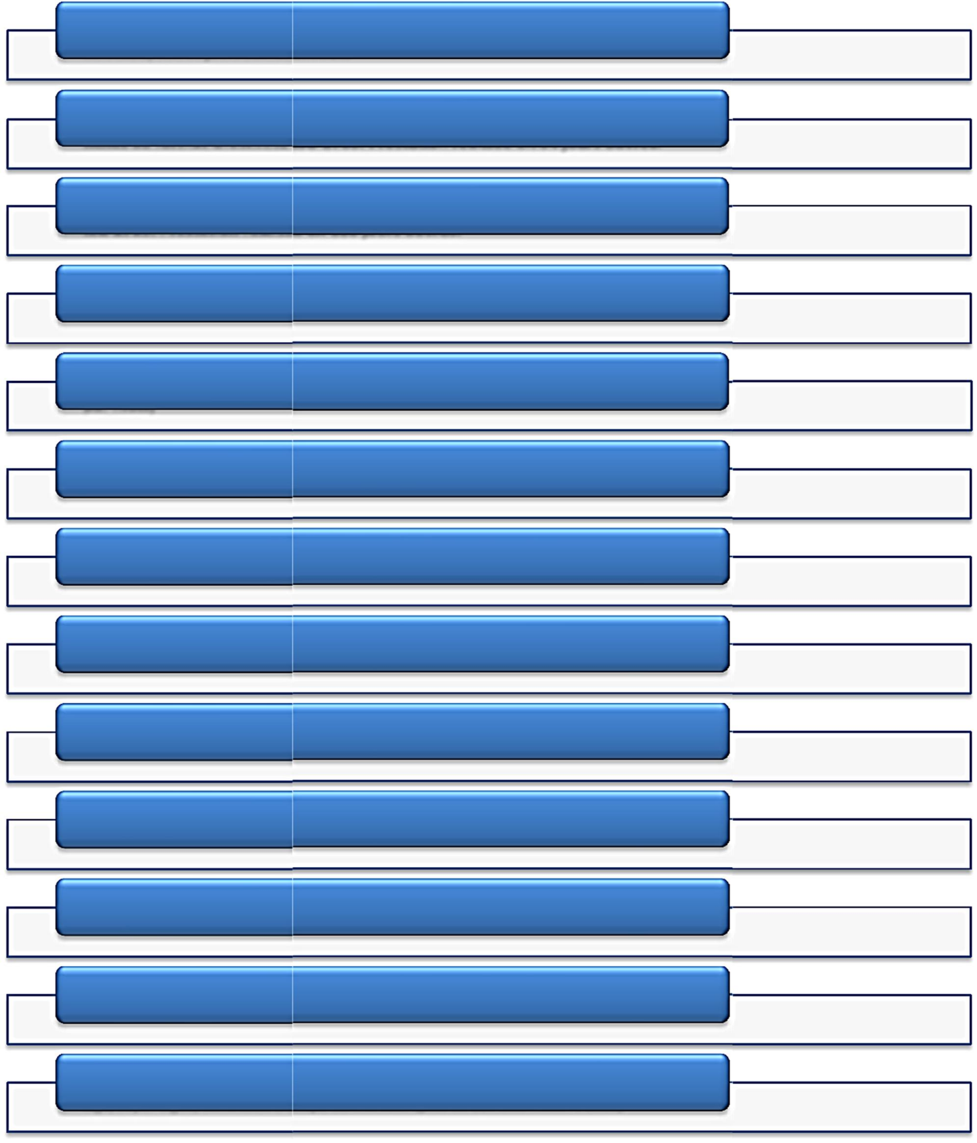**Rétroconversion et informatisation des catalogues de la Bibliothèque médicale de l’Hôpital Ste Anne au format UNIMARC de 19 000 fiches d’inventaire pendant une durée de 4 mois, soit 80 jours ouvrés environ.**

**Rétroconversion et informatisation des catalogues de la Bibliothèque francophone multimédia d la ville de Limoges au format UNIMARC de 20 000 fiches au format UNIMARC ISO 2709. Prestation réalisée en 94 jours ouvrés.**

**Rétroconversion et informatisation des catalogues de la Médiathèque de Bar le Duc au format UNIMARC d 40 000 notices à rétroconvertir au format UNIMARC ISO 2709. Prestation réalisée en 120 jours ouvrés.**

**Indexation de thesaurus d’Archives Departementales de La Seine-Maritime**

**Depuis le mois de juin 2015, nous assurons quotidiennement la saisie ainsi que la mise en ligne des avis de décès (~40000 Avis de décès traiter et mis en ligne par mois)**

**Depuis le mois de juin 2015, nous indexons quotidiennement des condoléances**

Saisie des pièces comptables

**Nous avons déjà travaillé avec la société BNF, Prestalia, Fondadev, etc. pour des traitements des données informatique**

Création, Qualification et Vérification des données pour le compte de Fondadev, IFFRES, Global Exam, TS-Data... (plus de 70.000 contacts)

Indexation et Extraction manuelle de données pour le compte de Prestalia, BNF, Allmakes,...

Conversion rétrospective de 5237 fiches en format Unimarc norme iso-2709 des catalogues des Arvhives Départmentale de Touraine

Saisie et mettre en ligne des biens à louer : Villa, Maison, Appartement... (+ de 25000 annonces traitées)

Saisie et mettre en ligne des fiches match de Foot pour tous les compétitions dans tous les continents, ce depuis 1928 jusqu'à ce jour (LDC, Ligue 1, Première Ligue, Bundesligua, Laliga, Liga, Super Ligue, Eliminatoire coupe de monde... (plus de 125.000 match traités)

### Méthodologie de conduite du projet



### Environnement de travail

Hormis la saisie et les relectures humaines, toutes les interventions sont automatisées au maximum. Nous utilisons plusieurs utilitaires développés en interne qui facilitent le traitement :

Des utilitaires développés sous VB (masque de saisie, utilitaire de comparaison, assemblage des fichiers)

### Processus de qualité

Nous travaillons avec un logiciel développé en interne, à partir duquel nous créons un masque de saisie sur mesure avec des informations et une structure répondant aux consignes de saisie du client. Ce logiciel nous permet de limiter le nombre d’erreur (surtout pour le codage et la saisie) en étant plus pratique et plus rapide. Notre traitement est sécurisé par l’intermédiaire de diverses procédures de contrôles et gestions des anomalies.

### Mode de communication

Nous allons installer un moyen de communication efficace et fiable pour permettre d’établir une relation de travail et de confiance :

* Mail : les échanges de rapports qui permettent d’assurer tous les historiques
* Une espace Workspace (de type Windows live, SharePoint…) qui permet de partager entre OpenData et les clients des fichiers de récolement, des suivis de projet, des rapports, tout type de document de suivi… cette espace permet également de mettre à jour les fichiers par le client avec des remarques éventuelles.
* Pour les transferts des fichiers (FTP, Hubic, WeTransfer, Google Drive, etc.)
* Vidéo conférence (sur SKYPE par exemple)

### Les moyens humains

OpenData-Madagascar assure la continuité du service pendant toute la durée du marché, et met à votre service l’équipe dont la décomposition est comme suit :

### Chef de projet

* Garant de l'organisation et de la mise en œuvre des opérations, le chef de Projet assure la coordination de toutes les phases de production, de suivi et d'évolution du projet. Il est votre interlocuteur unique.
* Son rôle consiste à suivre de manière opérationnelle le déroulement du projet, vérifier le respect du planning préparer les points à aborder en réunion, et les validations.
* Il est expérimenté, spécialisé depuis au moins 5 ans. Il sera un interlocuteur technique, et administratif et pourra répondre à toutes les questions, pour toute la durée du projet.
* Sa mission consiste à piloter le projet :

  Faire respecter des orientations définies dans le cahier des charges et la proposition

  Avoir un rôle de conseil à côtés du client,

  Faire respecter le planning,

  Prendre les décisions et définir les plans d'action,

  Coordonner et évaluer les interventions associées au projet,

  Superviser les phases d'organisation,

  Communiquer avec les équipes du client,

  Mettre en place les outils de suivi (tableaux d'actions, récolement, comptes rendu, etc.)

  Assurer la validation sur proposition du chef de projet client de chaque phase et des livrables associés.

  Etre le garant de la bonne fin du projet,

  Etre l’Interlocuteur privilégié du client.

### Equipe de saisie

OpenData-Madagascar met à votre disposition en plus du chef de projet :

* Contrôleurs qualité
* Superviseurs
* Correcteurs
* Opérateurs de saisie

Nos opérateurs sont tous francophones et ont au moins 6 années d’expérience. Ils ont des connaissances en latin, en vieux français et en langues étrangères.



Méthode de traitement

### Nous vous proposons deux types de méthodes :

* + 1. **L’outsourcing-Saisie**

Les documents ou les fiches seront traités à partir de leurs copies numériques.

  Les fiches ou les documents à traiter seront scannées sous forme d'images ou en PDF, ou autres

  Les informations à traiter sont dans un fichier sous forme de listing (Word, Excel) ou dans une base de données (Access, XML, csv, etc.)

### L’outsourcing-IPAC (Image public access catalog)

  Les fiches, les documents ou les informations à traiter sont accessible en ligne ou dans le Cloud.



Processus de traitement

### A noté que nos processus nous permet de suivre tous types d'opérations quelle que soit leur nature et les volumes concernés :

1. **Avant production**

  Analyser le projet et réaliser la mise en place pour la production (création outils de traitement informatique ou masque de saisie,…)

  Étudier le Cahier des Clauses Techniques Particulières (CCTP) et élabore les consignes internes,

  Former les équipes,

  Résoudre les complexités, problèmes parcouru durant les tests et proposé aux clients des solutions, améliorations, etc.

  Établir un planning de livraison hebdomadaire pour le client et assurer son respect,

  Placer un système pour mettre à jour les connaissances des équipes en fonction des retours clients,

  Objectif : Fournir un travail de qualité répondant aux normes,

  Feu vert du client pour démarrer la production.

### Pendant la production

Pour éviter toutes fautes pendant les traitements, OpenData-Madagascar est en mesure de vous proposer deux méthodes de traitements. Ces deux méthodes de saisie ont fait ses preuves pour limiter les erreurs et les oublis de données, l’objectif c’est d’avoir un traitement soigné pour chaque Lot traité.

* 1. La méthode **« Double saisie plus comparaison »** est une technique qui consiste à faire saisir une fiche source par deux personnes indépendamment l’une de l’autre et sur deux postes différents.
  2. Méthode **« Système binôme »** : La technique consiste à 2 personnes travaillant sur un (01) dossier (ou 1 Batch) en même temps sur un PC, mais avec 2 écrans, l'un pour le traitement, l'autre pour la visualisation et la vérification (ou inversement), l'écran où ces deux personnes travaillent est partagé via un logiciel comme TeamViewer. Un Chef de projet suit à partir de l’écran partager les travaux effectués par ces 2 personnes, toutes les doutes et les soucis seront traités et résolu au moment dès qu’elle se présente (en temps réel). L'Avantage c'est que le risque d’une erreur est très minime.

### Après la production

  Assistance après les livraisons.

  Le contrôle de l’exhaustivité sera faite en confrontant le nombre des fiches ou documents reçu et celui traités.

  Tous les lots seront assemblés en un seul fichier.

  La livraison finale sera effectuée sur un support (DVD, USB ou Disque Dur).



Sauvegarde de sécurité

Notre serveur en Raid 5 nous permet d’accéder aux sauvegardes sans délai via notre matériel de secours. Nous mettons aussi en place une sauvegarde sur bande s’il est nécessaire.

OpenData-Madagascar s’engage à sauvegarder les résultats de saisie de données sur ses serveurs pendant les douze mois suivant la livraison. Après ce délai les fichiers seront détruits définitivement (après validation client).



Nos engagements

* Nous sommes à votre disposition 7j/7 et tout au long de la prestation
* Nous pouvons créer pour vous une équipe de nuit
* Mettre en place des contrôles à toutes les étapes de la prestation
* Respect de la confidentialité
* Service de relecture inclut
* OpenData-Madagascar s’engage à ne pas reproduire les documents en dehors de la prestation et à ne pas les diffuser de quelque manière que ce soit
* Aucun droit d’auteur ne sera revendiqué sur les données traitées.



Secret professionnel

OpenData-Madagascar traitera les données du Client dans les meilleures conditions de sécurité et de confidentialité. Aucune information en provenance du Client ne pourra être communiquée par OpenData- Madagascar sans accord écrit préalable du Client.



Droit de citation

Sauf opposition expresse du client, OpenData-Madagascar a le droit de le citer dans ses références commerciales.

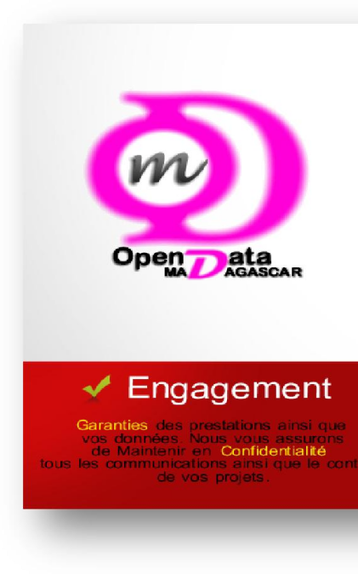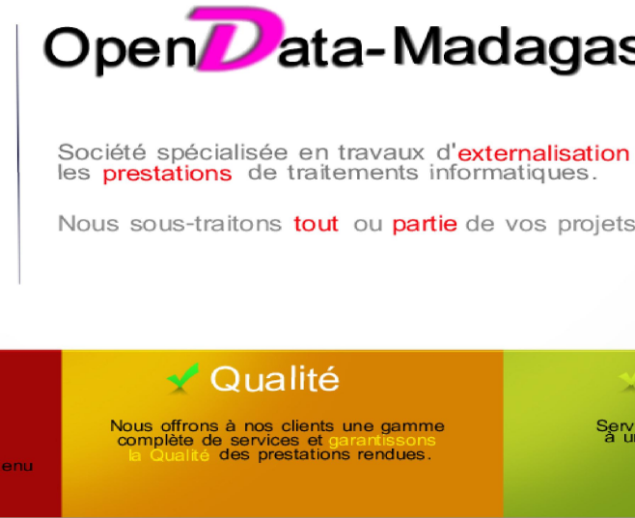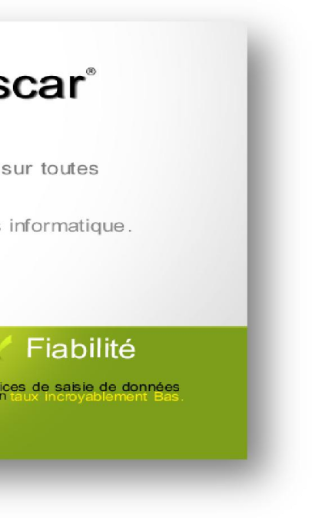

https:/[/www.facebook.c](http://www.facebook.com/opendatamadagascar)o[m/opendatamadagascar](http://www.facebook.com/opendatamadagascar)

-



- Follow Us

<http://www.linkedin.com/in/opendatamad/> <http://www.viadeo.com/fr/profile/open.data.madagascar>

https://twitter.com/opendatamada

# Chapitre 3 : Descriptif du stage

Le stage a débuté le 04 septembre 2023. Nous avons reçu l'invitation de nous rendre dans les locaux de l'entreprise OpenData-Madagascar.

Nous avons été reçus par le business developer, Mr Tsilavina pour une entrevue sur les projets à réaliser. Nous avons échangé avec deux autres collègues sur la faisabilité et l'utilité de ces derniers. Nous avons décidé de mettre en œuvre une automatisation d'intégration et de déploiement des projets des stagiaires en utilisant Jenkins.

La formation s'est déroulée sans incident ni problème majeur. OpenData-Madagascar nous a accueillis chaleureusement et nous a apporté toute l'aide nécessaire pour notre intégration dans l'entreprise.

Le personnel est disposé à prendre en compte nos suggestions et il est aisé de les solliciter pour discuter d'un quelconque souci ou idée.

La présence d’autres stagiaires nous a aussi beaucoup aidé pour les phases de test de ce projet. La communication et l’entraide entre stagiaires ont été aussi une motivation supplémentaire tout au long de ce stage.

# PARTIE II : ANALYSE DE L’EXISTANT

# Chapitre 4 : Analyse de l’existant proprement dit

#### Topologie réseau

#### Type de réseau

#### Equipement d’interconnexion

#### Postes de travail

#### Serveurs

#### Gateways

#### Partage

#### Routage

#### Disponibilité

#### Surveillance

# Chapitre 5 : Proposition de solution

# PARTIE III : CHOIX DE L’OUTILS

# PARTIE IV : MISE EN OEUVRE

# Chapitre 6 : Mise en oeuvre proprement dit

# Chapitre 7 : Validations avec contre-analyse et perspectives

# Chapitre 8 : Conclusion

# CONCLUSION GENERALE

### REFERENCES BIBLIOGRAPHIQUES

### REFERENCES WEBOGRAPHIQUES

### GLOSSAIRE

### ANNEXES

### TABLE DES MATIERES

CURRICULUM VITAE 1

REMERCIEMENTS 4

SOMMAIRE 6

LISTE DES ABBREVIATIONS 7

LISTE DES TABLEAUX 8

LISTE DES FIGURES 9

INTRODUCTION GENERALE 10

PARTIE I : PRESENTATION GENERALE 12

Chapitre 1 : Présentation de l’Ecole Nationale d’Informatique 13

1.1. Information d’ordre général 13

1.2. Missions et historique 13

1.3. Organigramme institutionnel de l’ENI 15

1.4. Domaine de spécialisation 17

1.5. Architecture des formations pédagogiques 18

1.6. Relations de l’ENI avec les entreprises et les organismes 21

1.7. Partenariat au niveau international 23

1.8. Débouchés professionnels avec des diplômés 25

1.9. Ressources humaines 27

Chapitre 2 : Présentation OpenData-Madagascar 29

• TRAITEMENTS DE DONNEES 31

- Conversion rétrospective, Rétroconversion des catalogues des bibliothèques en format Unimarc norme iso2709, encodage de caractère aux choix : Iso5426 ou UTF8 31

- Création, Qualification et Vérification des fichiers 31

- Saisir ou retranscrire sous format informatique des informations écrites (tapuscrits et manuscrites), 31

- Structuration des données, Enrichissements de données, Archivages, Conversion, Zoning, intégration des données et rétro-balisage des textes en XML, XML-EAD, SGML, html, csv..., 31

- OCRisation, Dématérialisation des flux documentaires, Archivages électroniques, 31

- Back-office web, 31

- Animation et modération des sites 31

• SOLUTIONS POUR DES ÉQUIPES HYBRIDES 32

- OpenData-Madagascar est conçu pour aider les entreprises à déléguer (sans embaucher) des équipes en télétravail 32

• INFOGERANCE 32

- Contrôles matériels et logiciels détaillés, diagnostic de votre architecture, préconisation initiale 32

- Prise de contrôle à distance, assistance en illimité 32

Une équipe humaine de qualité et compétente : 33

Les principales caractéristiques de notre offre sont : 33

2. Un engagement sur la qualité des données livrées : 33

3. Un engagement sur le respect des délais : 33

4. Un engagement sur la qualité de service : 33

La responsabilité d’OpenData-Madagascar s’exerce notamment vis-à-vis de : 34

Plan assurance qualité 34

Méthodologie de conduite du projet 36

Environnement de travail 36

Processus de qualité 36

Mode de communication 36

Les moyens humains 36

Chef de projet 36

Equipe de saisie 38

Nous vous proposons deux types de méthodes : 38

2. L’outsourcing-IPAC (Image public access catalog) 38

A noté que nos processus nous permet de suivre tous types d'opérations quelle que soit leur nature et les volumes concernés : 38

2. Pendant la production 39

3. Après la production 40

Chapitre 3 : Descriptif du stage 42

PARTIE II : ANALYSE DE L’EXISTANT 43

Chapitre 4 : Analyse de l’existant proprement dit 44

I. Topologie réseau 44

II. Type de réseau 44

III. Equipement d’interconnexion 44

IV. Postes de travail 44

V. Serveurs 44

VI. Gateways 44

VII. Partage 44

VIII. Routage 44

IX. Disponibilité 44

X. Surveillance 44

Chapitre 5 : Proposition de solution 45

PARTIE III : CHOIX DE L’OUTILS 46

PARTIE IV : MISE EN OEUVRE 48

Chapitre 6 : Mise en oeuvre proprement dit 49

Chapitre 7 : Validations avec contre-analyse et perspectives 50

Chapitre 8 : Conclusion 51

CONCLUSION GENERALE 52

REFERENCES BIBLIOGRAPHIQUES 53

REFERENCES WEBOGRAPHIQUES 54

GLOSSAIRE 55

ANNEXES 56

TABLE DES MATIERES 57

RESUME 60

ABSTRACT 60

### RESUME

### ABSTRACT